Лекция1. Введение в геномику. Проект «Геном человека». Цель и задачи геномики. Структура и методы науки.

1 Введение в геномику.

2 Проект «Геном человека».

3 Цель и задачи геномики.

4 Структура и методы науки

1. Введение в геномику

Геномика — это научная дисциплина, изучающая геномы, их структуру, функции и взаимодействия. Геномом называется вся генетическая информация организма, включающая все его гены. В отличие от классической генетики, которая изучает отдельные гены, геномика исследует их комплексные взаимодействия и функции в масштабе всего генома.

Геномика подразделяется на несколько направлений:

*Структурная геномика:* изучает физическую структуру геномов, включая последовательности ДНК и распределение генов по хромосомам. Это важно для понимания архитектуры генома.

*Функциональная геномика:* фокусируется на изучении функции генов и их продуктов, включая транскрипцию, трансляцию и белковую активность. Функциональная геномика использует такие технологии, как РНК-секвенирование и протеомика.

*Компаративная (сравнительная) геномика:* сравнивает геномы разных видов для изучения их эволюционных связей и понимания того, как различия в геномах связаны с различиями в физиологии и поведении.

*Рисунок 1. Направления геномики*

Методы и технологии геномики. Современная геномика активно использует высокопроизводительные методы секвенирования. Основные технологии включают:

*Секвенирование нового поколения (NGS):* быстрые и экономичные методы, позволяющие секвенировать целые геномы или их отдельные участки.

*Биоинформатика:* вычислительные методы анализа геномных данных, которые помогают находить ключевые гены, предсказывать функции и находить связи между генетическими изменениями и заболеваниями.

*Редактирование генома:* технологии, такие как CRISPR-Cas9, дают возможность модифицировать ДНК, что открывает перспективы для генной терапии.

Геномика уже активно применяется в различных областях:

*Медицина:* персонализированная медицина использует геномные данные для диагностики и лечения заболеваний, таких как рак, сердечно-сосудистые заболевания и генетические нарушения.

*Фармакогеномика:* изучает, как генетические вариации влияют на реакцию на лекарства, что помогает создавать персонализированные схемы лечения.

*Сельское хозяйство:* геномика используется для разработки новых сортов растений и пород животных, устойчивых к болезням и изменению климата.

Геномика продолжает развиваться и расширять свои возможности. В будущем мы можем ожидать:

- Более точное понимание генетических основ сложных заболеваний.

- Развитие генетически модифицированных организмов для использования в медицине и сельском хозяйстве.

- Углубленное исследование микроорганизмов и их взаимодействий с организмами-хозяевами, что поможет улучшить методы лечения инфекционных заболеваний.

1. Проект «Геном человека»

Проект «Геном человека» (HGP) является одной из самых амбициозных и значительных научных инициатив, начатых в конце XX века. Его основная цель состояла в том, чтобы расшифровать и составить карту полного генома человека, что позволило бы глубже понять, как гены контролируют функции организма и какие вариации в геноме могут привести к заболеваниям. Этот проект имел огромные последствия для биомедицинских исследований, генетики и многих других областей науки.

Проект был официально запущен в 1990 году при поддержке Министерства энергетики США (DOE) и Национальных институтов здравоохранения (NIH) США и завершён в 2003 году, значительно раньше намеченного срока. В проекте принимали участие учёные из разных стран, включая США, Великобританию, Францию, Германию, Японию и Китай​

**История проекта.** Идея создания проекта «Геном человека» возникла в 1980-х годах. Первоначально Министерство энергетики США поддерживало исследования генетических мутаций, связанных с воздействием радиации, что в конечном итоге стало катализатором для запуска проекта. В 1988 году Конгресс США утвердил финансирование проекта, и в 1990 году HGP официально стартовал.

Основными задачами проекта были:

* Создание карты всех генов в человеческом геноме (примерно 20 000–25 000 генов).
* Определение порядка всех 3 миллиардов пар оснований в ДНК.
* Составление баз данных для анализа и использования полученных данных.

**Цели и задачи проекта.** Целью проекта было не только создание полной карты генома человека, но и разработка инструментов для дальнейшего изучения генетической информации, а также понимание того, как различия в геномах связаны с заболеваниями и состояниями здоровья.

***Рисунок 2.*** *Ключевые задачи проекта «Геном человека»*

Проект также сосредоточился на улучшении методов секвенирования и анализа ДНК, что значительно ускорило развитие биоинформатики. В результате разработки технологий стоимость секвенирования геномов значительно снизилась.

Специальный комитет Национальной академии наук США в 1988 году изложил первоначальные цели проекта «Геном человека», которые включали секвенирование всего генома человека в дополнение к геномам нескольких тщательно отобранных нечеловеческих организмов.

В конечном итоге список организмов включал бактерию E. coli , пекарские дрожжи, плодовую мушку, нематоду и мышь. Архитекторы и участники проекта надеялись, что полученная информация откроет новую эру биомедицинских исследований, и его цели и связанные с ними [стратегические планы](https://www.genome.gov/Pages/About/Understanding_Our_Genetic_Inheritance_1st_5years_HGP.pdf) периодически обновлялись на протяжении всего проекта.

Отчасти благодаря преднамеренному фокусированию на развитии технологий, проект «Геном человека» в конечном итоге превзошел свой первоначальный набор целей, сделав это к 2003 году, на два года раньше первоначально запланированного завершения в 2005 году. Многие из достижений проекта вышли за рамки того, что ученые считали возможным в 1988 году.

**Основные достижения.** Проект «Геном человека» завершился в 2003 году, когда была создана полная последовательность генома. Это событие стало значимой вехой в науке. К основным достижениям проекта относятся:

* **Расшифровка полного генома человека**: учёные смогли установить последовательность примерно 3 миллиардов пар оснований ДНК, которые составляют основу нашего генома.
* **Создание генетической карты**: были выявлены места расположения всех генов в хромосомах, что открыло возможности для дальнейшего изучения функций генов.
* **Развитие новых технологий**: разработаны и усовершенствованы методы секвенирования ДНК, включая секвенирование нового поколения (NGS).
* **Международное сотрудничество**: проект объединил учёных со всего мира, и сотрудничество в области геномики продолжилось после завершения HGP в рамках новых проектов и исследований.

В июне 2000 года Международный консорциум по секвенированию генома человека [объявил](https://www.genome.gov/10001356/june-2000-white-house-event)  , что он подготовил проект последовательности генома человека, который составляет 90% генома человека. Проект последовательности содержал более 150 000 областей, где последовательность ДНК была неизвестна, поскольку ее нельзя было определить точно (известные как пробелы).

В апреле 2003 года консорциум [объявил](https://www.genome.gov/11006929/2003-release-international-consortium-completes-hgp) , что он сгенерировал по существу полную последовательность генома человека, которая была значительно улучшена по сравнению с черновой последовательностью. В частности, она охватывала 92% генома человека и имела менее 400 пробелов; она также была более точной.

31 марта 2022 года консорциум «Теломера-теломера» (T2T) объявил, что заполнил оставшиеся пробелы и создал [первую по-настоящему полную последовательность генома человека](https://www.genome.gov/T2T) .

Руководители проекта «Геном человека» осознали необходимость проактивного подхода к решению широкого круга этических и социальных вопросов, связанных с получением и использованием геномной информации. Они особенно осознавали потенциальные риски и выгоды от внедрения новых геномных знаний в исследования и медицину. Аналогичным образом они осознавали потенциальное злоупотребление геномной информацией, когда речь шла о страховании и трудоустройстве, среди прочего.

Чтобы помочь понять и решить эти проблемы, в 1990 году NHGRI учредил [Программу исследований этических, правовых и социальных последствий (ELSI)](https://www.genome.gov/Funded-Programs-Projects/ELSI-Research-Program-ethical-legal-social-implications%20-%20:~:text=The%20ELSI%20Research%20Program%20fosters,for%20individuals%2C%20families%20and%20communities) .

Раннее понимание ценности этой программы позже привело к тому, что Конгресс США поручил NHGRI выделить не менее 5% своего исследовательского бюджета на изучение этических, правовых и социальных последствий геномных достижений. Исследовательская программа NHGRI ELSI стала моделью для исследований в области биоэтики во всем мире.

Ученые проекта «Геном человека» сделали все части проекта последовательности генома человека общедоступными вскоре после его создания.

Эта процедура возникла в результате двух встреч на Бермудских островах, на которых исследователи проекта согласились с «Бермудскими принципами», которые устанавливают правила быстрого раскрытия данных о последовательностях. Это знаменательное соглашение было признано за установление большей осведомленности и открытости для обмена данными в биомедицинских исследованиях, что сделало его одним из важнейших наследий проекта «Геном человека».

 Первая международная стратегическая встреча по секвенированию генома человека на Бермудских островах в 1996 году. Нобелевский лауреат Джеймс Уотсон, доктор философии (впереди слева; в шляпе) сыграл важную роль в запуске проекта «Геном человека» и содействии обмену геномными данными в рамках проекта; однако доктор Уотсон также известен своими оскорбительными и научно некорректными комментариями по ряду общественных тем, которые не соответствуют ценностям NHGRI.

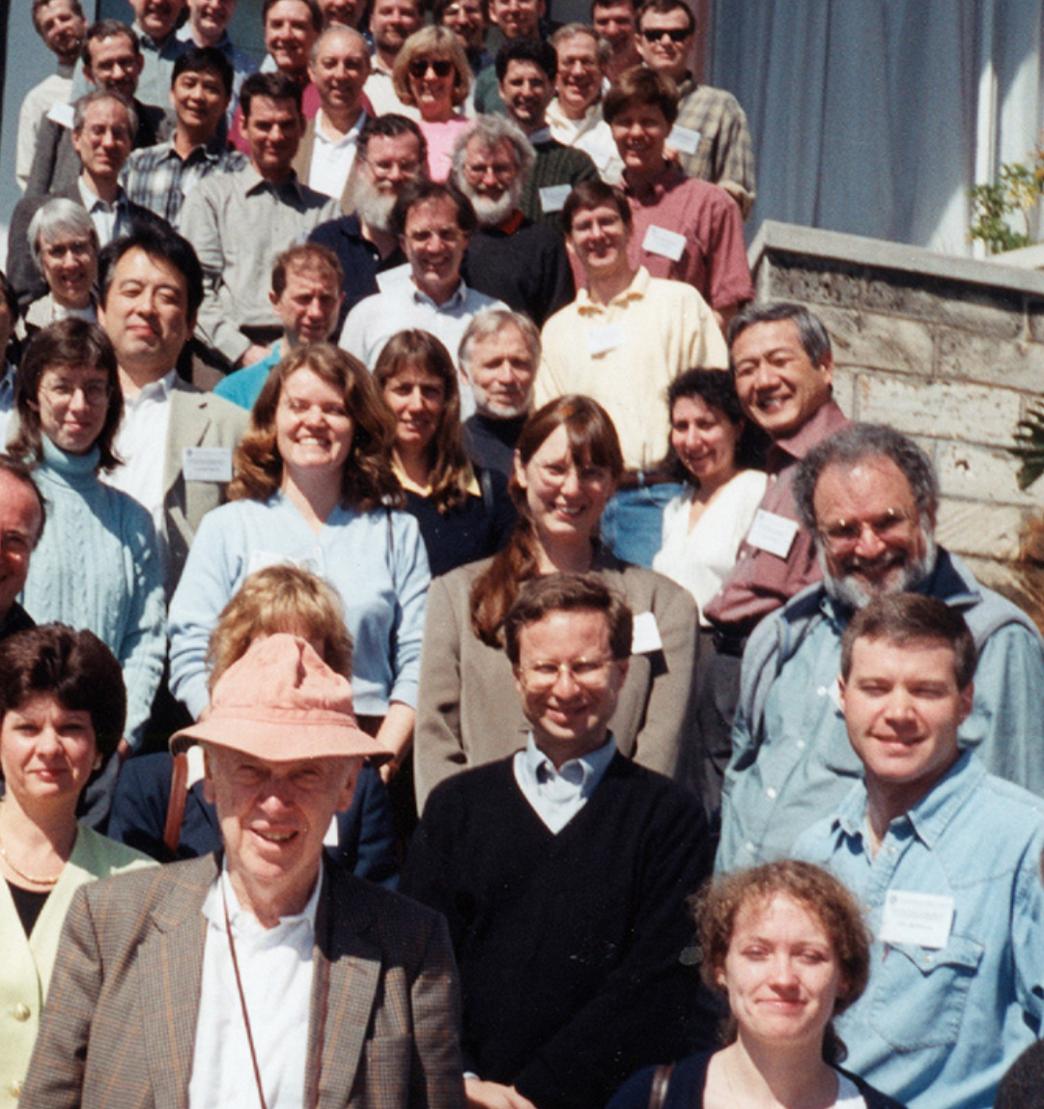

***Рисунок 3.*** *Cтратегическая встреча по секвенированию генома человека на Бермудских островах в 1996 году (источник: genome.gov)*

* **Этические исследования**: в рамках проекта были также изучены важные вопросы этики, касающиеся использования генетических данных, конфиденциальности и доступа к информации.

**Влияние на биомедицинские исследования и другие области.** Одним из главных достижений HGP стало ускорение прогресса в биомедицинских исследованиях. Проект заложил основы для развития **персонализированной медицины**, которая основывается на генетических данных пациента для выбора наиболее подходящего лечения. Например, в онкологии используются генетические тесты для определения генетических мутаций, связанных с опухолями, что помогает врачам выбирать наиболее эффективные лекарства и методы терапии.

Проект также привёл к развитию **фармакогеномики** — науки, изучающей, как генетические различия влияют на реакцию на лекарства. Это направление активно применяется для разработки новых препаратов и улучшения безопасности лекарственных средств.

Кроме того, проект оказал огромное влияние на развитие биоинформатики — области, которая использует компьютерные технологии для анализа больших массивов генетических данных. Базы данных, созданные в рамках проекта, используются во всём мире для дальнейших исследований генетики и эволюции.

**Перспективы и будущее геномных исследований.** Завершение Проекта «Геном человека» стало лишь началом новой эры в биологии и медицине. Сегодня геномные исследования продолжаются в рамках новых инициатив, таких как **ENCODE** (Энциклопедия элементов ДНК), которая исследует функциональные элементы генома. Также развиваются методы редактирования генома, такие как CRISPR-Cas9, которые могут быть использованы для исправления генетических мутаций и лечения наследственных заболеваний.

Одним из важных направлений является изучение геномов различных видов для более глубокого понимания эволюции и биологических процессов. Сравнительная геномика позволяет сравнивать геномы разных организмов, что помогает выявлять общие гены и их функции.

Проект «Геном человека» продемонстрировал, что научное исследование, ориентированное на производство и основанное на открытиях, которое не предполагает проверки конкретной гипотезы или прямого ответа на заранее поставленные вопросы, может быть чрезвычайно ценным и полезным для более широкого научного сообщества.

 Проект также стал успешным примером «большой науки» в биомедицинских исследованиях. Масштаб технологических задач побудил проект «Геном человека» собрать междисциплинарные группы со всего мира, в том числе экспертов в области инженерии, биологии и компьютерных наук, среди прочих областей. Также потребовалось сосредоточить работу в небольшом количестве крупных центров, чтобы максимизировать экономию масштаба.

 До проекта «Геном человека» биомедицинское исследовательское сообщество относилось к проектам такого масштаба с глубоким скептицизмом. Такого рода масштабные научные начинания стали более обычными и хорошо принятыми, отчасти благодаря успеху проекта «Геном человека».

1. **Цель и задачи геномики**

Геномика имеет несколько ключевых целей, каждая из которых направлена на углубленное понимание того, как функционируют гены и их роль в здоровье и заболеваниях человека.

**Расшифровка геномов различных организмов**: Одной из главных целей геномики является секвенирование геномов различных видов, включая человека. Расшифровка геномов позволяет получить полную последовательность ДНК, что открывает возможность для детального анализа функций генов и их взаимодействий. Это также помогает выявить генетические различия между видами и проследить эволюционные пути их развития​.

**Понимание функций генов и взаимодействий между ними**: После расшифровки генома задача состоит в том, чтобы понять, какие функции выполняют гены. Функциональная геномика исследует, как экспрессируются гены, какие белки они кодируют, и как эти белки взаимодействуют между собой для выполнения биологических функций. Это также включает изучение регуляторных элементов генома, таких как энхансеры и промоторы, которые контролируют активность генов​

**Исследование генетических вариаций и их связи с заболеваниями**: Важной задачей геномики является изучение генетических вариаций (например, однонуклеотидных полиморфизмов — SNP), которые могут оказывать влияние на здоровье человека. Генетические вариации могут как повышать риск развития заболеваний, так и влиять на ответ организма на лечение. Персонализированная медицина основывается на этом понимании, что позволяет адаптировать терапию под индивидуальные генетические особенности пациента​

**Эволюционная геномика и компаративный анализ**: Геномика позволяет проводить сравнительный анализ геномов разных видов, что помогает исследователям выявлять общие гены, которые могут быть связаны с важными биологическими процессами. Это особенно важно для понимания эволюции, так как позволяет проследить изменения в геномах различных видов и их адаптацию к окружающей среде​

**Применение геномики в медицине**: Одной из основных целей геномики является использование геномных данных для разработки новых методов диагностики, профилактики и лечения заболеваний. В частности, **фармакогеномика** изучает, как генетические вариации влияют на ответ на лекарства, что открывает путь к созданию персонализированной медицины, основанной на генетическом профиле пациента​

**3. Основные задачи геномики**. **Картирование и секвенирование геномов**: Одной из первоочередных задач геномики является составление карт геномов для различных организмов. Это позволяет понять, какие гены находятся на определённых участках хромосом и какова их последовательность.

**Функциональная аннотация генов**: После секвенирования геномов необходимо определить функции каждого гена. Это включает в себя изучение экспрессии генов, взаимодействия белков и роль некодирующих последовательностей ДНК, таких как регуляторные элементы.

**Создание геномных баз данных и развитие биоинформатики**: Геномика порождает огромные объёмы данных, требующие систематизации и анализа. Развитие биоинформатики и создание геномных баз данных, таких как GenBank и Ensemble, является важной задачей для хранения и обработки информации, что даёт возможность исследователям по всему миру использовать эти данные для своих исследований​

**Этические, правовые и социальные аспекты геномных исследований**: Геномика также включает задачи, связанные с этическими и правовыми аспектами использования генетической информации. Это касается вопросов конфиденциальности данных, доступа к генетической информации и возможных последствий для общества. Одной из задач геномики является разработка этических норм и правил, касающихся использования генетической информации в медицине и исследованиях.

**4 Структура и методы науки**

***Наука*** – это организованная система знаний, которая основана на эмпирических данных, логике и методах рационального познания мира. На протяжении веков наука превратилась в ключевой инструмент для понимания законов природы, разработки технологий и улучшения качества жизни.

Шесть шагов научного метода включают в себя: 1) постановку вопроса о чем-то, что вы наблюдаете, 2) проведение фонового исследования, чтобы узнать, что уже известно по теме, 3) построение гипотезы, 4) проведение эксперимента для проверки гипотезы, 5) анализ данных эксперимента и составление выводов и 6) сообщение результатов другим.

Важно рассмотреть структуру науки и методы, которыми она пользуется, чтобы лучше понимать, как работает эта область человеческой деятельности. Наука делится на несколько ключевых уровней:

**Теоретическая наука.** Теоретическая наука занимается построением гипотез и теорий, которые объясняют наблюдаемые явления. Основные элементы теоретической науки включают:

**Гипотезы** – предположения, которые пытаются объяснить определенные явления.

**Теории** – более сложные и проверенные модели, которые обобщают знания и объединяют гипотезы в целостную систему.

**Законы** – эмпирические обобщения, описывающие закономерности природы.

Теоретическая наука строится на абстрактных моделях, которые используются для прогнозирования поведения систем и явлений. Например, законы Ньютона, эволюционная теория Дарвина или квантовая механика.

**Прикладная наука.** Прикладная наука использует знания теоретической науки для решения практических задач. Это может касаться разработки технологий, медицинских процедур или экологических решений. Примеры прикладных наук: биомедицина, инженерия, информационные технологии.

**Эмпирическая наука.** Эмпирическая наука занимается сбором и анализом данных, которые используются для проверки гипотез и построения теорий. Основной акцент здесь делается на наблюдении, эксперименте и измерениях.

**Основные методы научного исследования.** Методы науки включают различные техники и процедуры, с помощью которых ученые собирают информацию и проверяют свои гипотезы. Эти методы варьируются в зависимости от дисциплины, но в целом они подчиняются некоторым универсальным принципам.

**Наблюдение.** Наблюдение – это процесс систематического сбора данных о явлениях без вмешательства в них. Примером может быть астрономия, где ученые наблюдают за движением небесных тел.

Основные принципы наблюдения:

* Систематичность: повторяемость наблюдений в разных условиях.
* Объективность: данные должны быть одинаково интерпретируемы разными учеными.
* Точность: использование надежных инструментов для измерений.

**Эксперимент.** Эксперимент – это метод, при котором ученые активно вмешиваются в процесс, изменяя некоторые условия, чтобы проверить влияние этих изменений на объект исследования. Эксперимент позволяет контролировать переменные и получать более точные данные. Пример: в химии часто проводят эксперименты с различными веществами для изучения их реакций. Основные принципы эксперимента: контроль переменных: изменение только одной переменной, чтобы определить её влияние. Повторяемость: эксперимент должен быть воспроизводим другими учеными. Случайность: контроль за случайными факторами, которые могут искажать результаты.

**Моделирование.** Моделирование используется в тех случаях, когда проведение экспериментов в реальном времени или пространстве невозможно или затруднительно. Модели могут быть математическими, физическими или компьютерными. Они помогают предсказать поведение сложных систем на основе известных данных.

**Анализ данных.** На этапе анализа данных ученые используют математические и статистические методы для обработки собранных данных. Основные задачи анализа:

* Определение закономерностей.
* Оценка статистической значимости результатов.
* Проверка гипотез.

**Индукция и дедукция.** Эти методы играют ключевую роль в логической организации научных знаний.

* **Индукция** – это процесс, при котором делаются обобщения на основе множества наблюдений. Пример: если много раз наблюдать падение предметов на землю, можно вывести закон гравитации.
* **Дедукция** – это метод, при котором вывод делается из уже существующих знаний и правил. Пример: если известно, что все металлы проводят электричество, можно предположить, что новый найденный металл тоже будет проводить электричество.

**Фальсификация.** Принцип фальсификации был предложен Карлом Поппером и является важным в научном методе. Согласно этому принципу, научная теория должна быть такой, чтобы её можно было опровергнуть. Теории, которые не могут быть подвергнуты проверке, не считаются научными.

Структура науки и её методы являются ключом к постоянному накоплению знаний и открытию новых горизонтов. Несмотря на сложность и разнообразие научных дисциплин, все они подчиняются универсальным принципам исследования, что делает науку мощным инструментом для решения глобальных проблем и улучшения жизни общества. Важно, чтобы каждый исследователь следовал установленным методам и придерживался строгих этических стандартов, чтобы наука продолжала развиваться на благо всего человечества.

Научный метод не был изобретен каким-то одним человеком, а является результатом многовековых споров о том, как лучше всего узнать, как работает естественный мир. Древнегреческий философ Аристотель был одним из первых известных людей, которые продвигали идею о том, что наблюдение и рассуждение должны применяться для выяснения того, как работает природа. Арабского мусульманского математика и ученого Хасана ибн аль-Хайтама (известного в западном мире как Альхазен) часто называют первым человеком, который написал о важности экспериментирования. С тех пор большое количество ученых писали о том, как в идеале должна проводиться наука, и внесли свой вклад в наше современное понимание научного метода. К этим ученым относятся Роджер Бэкон, Фома Аквинский, Галилео Галилей, Фрэнсис Бэкон, Исаак Ньютон, Джон Юм и Джон Стюарт Милль. Сегодня ученые продолжают развивать и совершенствовать научный метод, исследуя новые методы и новые области науки.

***Рисунок 4.*** *Структура и методы науки*

Вопросы для самоконтроля:

* 1. Каковы основные цели геномики и какие методы она использует для исследования генетической информации?
  2. В чем заключалась основная цель Проекта «Геном человека» и каковы его главные достижения?
  3. Как геномика способствует пониманию генетического разнообразия и его влияния на развитие заболеваний?
  4. Назовите основные направления структуры науки и дайте краткое описание их отличий.
  5. Какие методы фундаментальной науки вы знаете, и как они используются для проверки научных гипотез?